# États de l’art

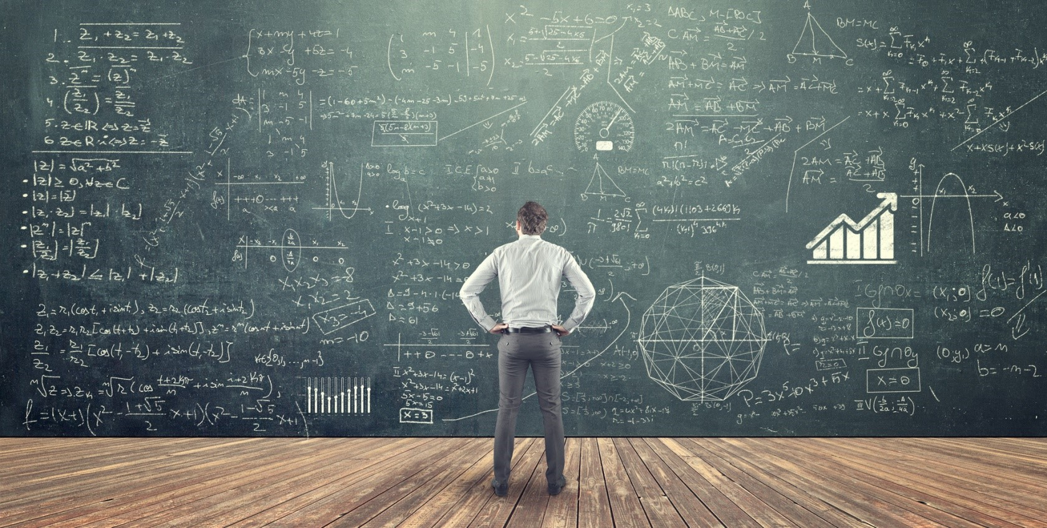

2019-2020

Sommaire

**Introduction** **3**

**Système Anti-theft** **4**

Présentation 4

Limite 4

**Le marché actuel** **5**

Caméras avec détection de mouvement 5

Détecteurs de mouvement 7

**Synthèse** **8**

# Introduction

Les caméras de surveillance extérieure seront le plus grand marché pour l’Internet des objets (IOT) en 5G dans le monde entier au cours des trois prochaines années, selon Gartner. Alors qu’on est encore dans l’essor de la 5G, on voit bien qu’il s’agit d’un secteur très prometteur pour les investisseurs. Aujourd'hui, ces caméras représentent déjà 70% du point de terminaison 5G IoT base installée. On pourrait dire que l’utilisation des caméras de surveillance semble triviale.

Dans le cadre du projet de IOT 2020, nous avons décidé de travailler sur un système de sécurité connecté. Plus précisément, nous avons décidé de reprendre le travail du groupe Anti-theft réalisé en 2019 par Hamza CHARAI, Mingming LU, Jiazhong YIN, étudiant à l’EFREI intitulée Anti-theft. Ce projet est un système détectant uniquement l’intrusion dans une pièce et prévenant le propriétaire, nous allons donc l'améliorer pour qu’il ressemble davantage à une caméras de surveillance connectée.

Nous allons commencer par détailler davantage le principe et les limites à améliorer dans le projet Anti-theft. Ensuite nous verrons plusieurs systèmes de sécurité similaires existant sur le marché. Enfin, nous ferons une synthèse identifiant les grandes lignes d'amélioration envisageable concernant le projet.

# Système Anti-theft

## Présentation

Le projet Anti-Theft a été réalisée avec un module ARDUINO. Avec un détecteur ultrasonique, ils surveillent le point d'accès d'une pièce. Toutes les 5 secondes la machine va enregistrer le temps d’un aller-retour fait par l’onde. Si le temps de la transmission de deux ondes est différent à au moins 30%, le système considère que quelqu’un vient d'entrer dans la pièce. Lorsqu’une “intrusion” est détectée, une alarme est émise par le système et on prévient le propriétaire à travers l’APP mobile.

Pour plus d’infos vous pouvez également retrouver ce projet, avec son code et sa documentation de base ici : <https://github.com/efrei-paris-sud/anti-theft>

## Limite

Premièrement, on a vu que le système est en mesure de détecter une intrusion mais aucun moyen n’a été présenté pour éteindre le système d’alarme sans débrancher tout le système. Il s’agit d’une première limite que notre groupe souhaite modifier. En ayant la possibilité d'éteindre le système d’alarme, on peut continuer à détecter les entrées et sorties dans la pièce. Ainsi on peut faire de nombreuses statistiques sur les données ainsi récoltées telles que identifier les heures à forte influence et conseiller de faire plus attention au vol à certaines heures.

De plus, une fois une intrusion détectée, le propriétaire doit lui-même arrêter le voleur. S’il est trop loin pour revenir à temps dans la pièce ou sinon incapable de confronter le voleur, le service devient inutile. C’est pourquoi nous prévoyons de prendre en photo le voleur, ainsi même si on n'arrive pas à attraper le voleur, on a la possibilité de le retrouver ou avoir un dossier de police plus complet.

Enfin, l’application mobile est très basique, on peut donc prévoir des modifications de celle-ci, mais une autre alternative pourrait être une interface web. On pourra donc afficher à travers ces plateformes les différentes statistiques, mais aussi afficher les photos des infractions avec la date et l’heure de celle-ci. Une option intéressante serait aussi de permettre de voir en direct à travers la caméra ce qui se passe dans la pièce.

# Le marché actuel

## Caméra avec détection de mouvement

La quasi totalitée des caméras de surveillance d'aujourd'hui sont dites des “caméras IP”. Elles capturent les images de façon électronique et les envoient sans délai par le biais d’un réseau informatique, terminer les enregistrements sur cassette.

Son rôle est de permettre de visualiser à distance, en direct ou en différé, les événements qui se déroulent dans un lieu donné. Ainsi on va retrouver deux éléments essentiels, la caméra pour filmer et la carte réseaux pour envoyer les images dans un lieu de stockage ou streaming.

Néanmoins, on retrouve des caméras qui se contente de ses fonctionnalités de base et vont se différencier par leur résolution ou leur angle de vue. Mais certaines caméras embarquent des éléments supplémentaires pour proposer des fonctionnalités plus avancées aux utilisateurs plus exigeantes. On retrouve notamment des caméras équipées pour la surveillance de nuit d’un détecteur de mouvements qui déclenche un éclairage dès qu’une présence est repérée, voire même une caméra infrarouge, capable de capturer des images dans l’obscurité.

Dans l’exemple ci-dessous, on retrouve par exemple une caméra de surveillance qui est composée d’un détecteur de mouvements, une caméra grand angle et même d’un système infrarouge. En plus, elle intègre un haut-parleur et un micro pour communiquer avec la pièce surveillée ou tout simplement entendre ce qui se passe. Enfin elle est équipée d'une alarme, dissuadant le voleur de continuer ses actions.

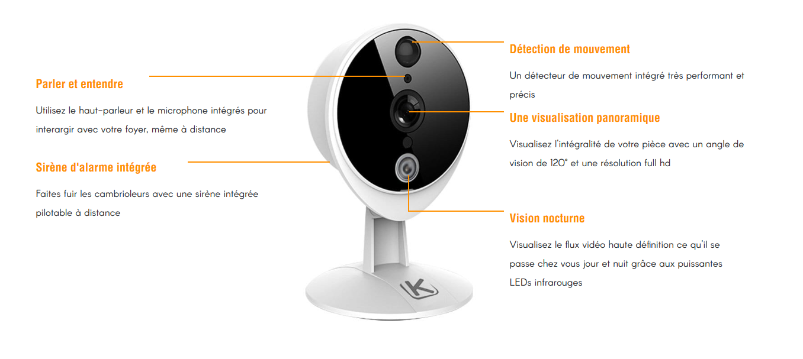

Exemples :

* <https://www.logitech.fr/fr-fr/product/circle-2-home-security-camera/page/circle-2-how-it-works>
* <https://www.kiwatch.com/cameras-ip/camera-surveillance-interieure>

## Détecteurs de mouvement

Les détecteurs de mouvements sont une option souvent moins chère qu’une caméra, mais aux fonctionnalités réduites. En général un tel détecteur est constitué d’un capteur de mouvement infrarouge qui permet de capter et d’analyser le rayonnement thermique émis par quiconque. Ainsi, lorsqu’une source de chaleur circule d’un espace non surveillé vers un espace sous surveillance, l’alarme est activée. Cette solution est particulièrement efficace car elle permet de détecter une présence même dans le noir total.

De plus, étant donnée qu’on a moins de données à transférer, on peut utiliser tout aussi bien une connexion internet qu’un signal radio pour lancer l’alarme.

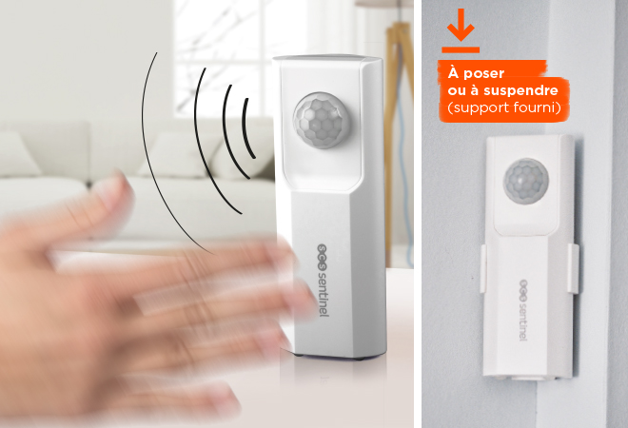

Exemples :

* <https://www.scs-sentinel.com/detecteur+de+mouvement+connecte+wifisensor+motion-12846?SID_scssentinel=s8j2hohnmlverjupvnehdnk9tf>
* <https://www.bosch-smarthome.com/fr/fr/shop?url=produits/solutions-systeme-connectees/detecteur-de-mouvement>

# Synthèse

Le projet initial correspond bien à un détecteur de mouvement simple, nous allons donc y ajouter notre empreinte pour qu’il devient davantage une caméra de surveillance connectée. Ainsi nous allons mettre en place une caméra qui prend en photo l’intrus.

De plus, nous allons faire des statistiques par rapport au nombre de personnes qui seront détectées lors de notre absence et des statistiques de fréquences de passage. Ainsi on pourra conseiller l’utilisateur selon l'affluence.

Si elle est anormale par exemple, on pourra prévenir l'utilisateur qu’il doit être vigilant sinon si le nombre de personnes détectées est faible régulièrement sur un créneau donné on pourra conseiller de s’absenter dans ce moment-là.

Enfin, pour optimiser les données récoltées, et ne plus se contenter des données obtenues lorsque l’alarme est activée, on va ajouter un mode allumé/éteindre l'alarme, sans éteindre tout le système. Tout ceci devrait être possible à travers un affichage, sur mobile ou web, afin de programmer le détecteur en toute tranquillité et faciliter.